Бизнес-план
Строительство жилых и нежилых зданий
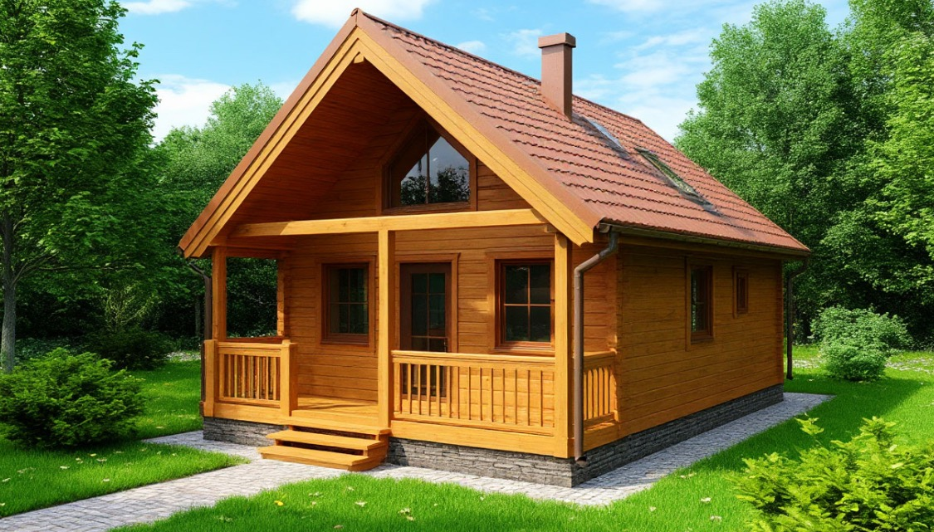
Инициатор: ФИО
Телефон:
ИНН:
Виды деятельности согласно ОКВЭД:
41.20 — «Строительство жилых и нежилых зданий»

Адрес:

Стоимость проекта: 350 000,0 рублей
в т.ч.: 350 000,00 руб- гос.помощь по соц.контракту,

с. Еланцы
2026 г.

- Резюме проекта

Информация об инициаторе проекта

Ф.И.О.
Адрес:
Телефон:
Электронная почта:

- Цель проекта

Создание и развитие бизнеса по оказанию услуг в сфере малоэтажного строительства жилых и нежилых зданий в Ольхонском районе Иркутской области, направленного на:
- оказание населению услуг по строительству малоэтажных жилых и нежилых помещений, а также иных сооружений;
- расширение клиентской базы;
- получение прибыли, достаточной для накопления чистой прибыли и дальнейшего развития бизнеса с целью выхода из трудной жизненной ситуации.

- Место осуществления деятельности

Деятельность планируется осуществлять на территории заказчика (объекта строительства/ремонта).
Хранение инструментов и расходных материалов:
- адрес:
- площадь:
- статус помещения: нежилое;
- основание: договор безвозмездного пользования;
- собственник:

- Организационно-правовая форма и налогообложение

- форма: самозанятый;
- система налогообложения: налог на профессиональный доход (НПД);
- ставки: 4% с доходов от физических лиц, 6% с доходов от юридических лиц.

- Описание услуг

На начальном этапе планируется оказание услуг в сфере индивидуального жилищного строительства и сопутствующих работ, в т. ч.:
- строительство дач, садовых и приусадебных домиков;
- возведение бань, гаражей;
- строительство производственных и хозяйственных помещений;
- текущий и капитальный ремонт жилых домов;
- разовые строительные работы (установка окон и дверей, устранение дефектов кровли, стен и т. д.).

- Финансовые ресурсы

Необходимый объём стартовых инвестиций: 350 000 руб.
Основное направление расходов — приобретение профессионального строительного инструмента и оборудования (с возможностью подачи заявки на социальный контракт для финансирования).

- Способ реализации проекта

Этапы реализации:
- Заключение социального контракта для покупки необходимого оборудования.
- Приобретение профессионального инструмента и оборудования.
- Запуск рекламной кампании.
- Приём заказов: выезд на объект, осмотр, составление сметы и согласование условий.
- Планирование и согласование проектов с заказчиками.
- Выполнение строительных и ремонтных работ.
- Сдача объекта, подписание акта выполненных работ, предоставление гарантии.

- Анализ рынка

Потребность в услугах:
- потребность в новом жилье и развитии туристической инфраструктуры (строительство гостиниц, кафе, туристических баз, гостевых домов);
- необходимость текущего и капитального ремонта жилого фонда из-за естественного износа и суровых климатических условий;
- спрос на разовые строительные услуги среди жителей, не имеющих возможности выполнить работы самостоятельно.
Ключевые критерии выбора подрядчика для клиентов:
- качество работ;
- приемлемые расценки;
- соблюдение сроков;
- послегарантийное сопровождение.
Конкурентные преимущества:
- опыт работы в сфере строительства с 2012 года;
- положительная репутация и наработанная клиентская база;
- индивидуальный подход к ценообразованию (учёт возможностей заказчика, стоимости и качества материалов).

- SWOT-анализ

Сильные стороны | Слабые стороны
Высокое качество услуг | Ограниченный стартовый капитал
Предоставление гарантий на работы | Зависимость от сезонности спроса
Приемлемые цены | Необходимость постоянных вложений в инструмент
Качественные инструменты | Отсутствие собственного офиса/шоу-рума
Короткие сроки выполнения
Широкий спектр услуг
Проработанная ценовая стратегия

Возможности | Угрозы
Свободное вхождение на рынок | Высокий уровень конкуренции
Разные ценовые категории для клиентов | Непостоянство заказов (завалы или отсутствие объектов)
Мобильность производственных мощностей | Услуга не является товаром первой необходимости
Развитие туризма в районе (рост спроса на строительство) | Отсутствие гарантий постоянного уровня спроса

Стратегия:
- использовать сильные стороны как конкурентное преимущество;
- минимизировать риски за счёт гибкого ценообразования и диверсификации услуг;
- наращивать клиентскую базу через рекомендации и рекламу.

- Маркетинговый план

Ценовая стратегия:
- ориентация на среднерыночные цены в регионе;
- учёт возможностей заказчика и стоимости материалов;
- предоставление скидок при комплексном заказе.
Каналы продвижения:
- создание группы/канала в мессенджерах (МАХ);
- продвижение в социальных сетях и местных пабликах Ольхонского района;
- публикация портфолио с фото готовых объектов и отзывами клиентов;
- «сарафанное радио» (работа с рекомендациями от довольных заказчиков);
- размещение объявлений на локальных площадках (доски объявлений, местные СМИ).

- Производственный план

Принципы организации производства
Основной принцип: выполнение всех работ непосредственно на территории заказчика без использования стационарных производственных помещений.

Преимущества:
- отсутствие затрат на аренду/содержание помещений;
- прозрачность процесса для клиента;
- сокращение логистических издержек.
Организация рабочего пространства

Место выполнения работ: территория заказчика (жилой дом, участок, объект строительства).

Функции на объекте:
- осмотр и оценка объекта;
- замеры и фотофиксация;
- составление плана работ;
- расчёт сметы;
- выполнение строительных/ремонтных работ;
- сдача объекта с подписанием акта выполненных работ.

3. Перечень необходимого инструментария
Критерии выбора:
- профессиональный класс инструмента;
- наличие гарантии и сервисного обслуживания;
- эргономичность и удобство в работе;
- совместимость элементов (аккумуляторы, оснастки);
- оптимальное соотношение цены и качества
- Организационный план

№ | Наименование | Фото | Стоимоcть (руб.)
1 | Пила дисковая makita 5008mg | 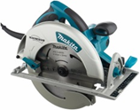 | 17000,00
2 | Бензопила Штиль ms182 |  | 27000,00
3 | Рубанок электрический BELMASH CPL-200 1,5 квт | 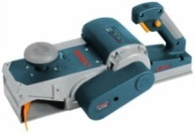 | 38500,00
4 | Торцовочная пила Metabo KAS 305 теневой | 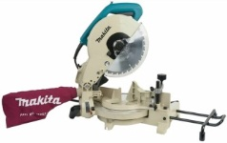 | 57000,00
5 | Лобзик Makita JV0600K |  | 12 000,00
6 | Фрезер makita 3711 | 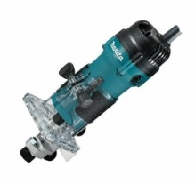 | 9000,00
7 | Ленточная шлифмашина Makita M9400 | 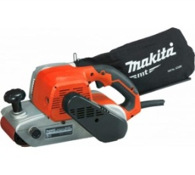 | 20 000,00
8 | Строительный пылесос karcher wd3 ps v 17/4/20 |  | 13 500,00
9 | Лазерный уровень Elitech 16Л-ЗЕЛ | 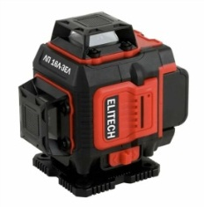 | 7 000,00
10 | Компрессор Ресанта КП-50/400М | 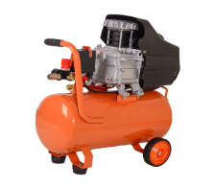 | 24 000,00
11 | Отбойный молоток Recanta 1800 Э | 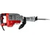 | 25000,00
12 | Циркулярный станок настольный 2500 квт. Белмаш SPM 2500M | 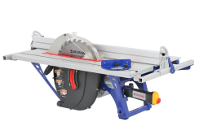 | 70000,00
13 | Бетоносмеситель Парма БСЛ-180Ч [{23 об/мин, 700 Вт, 55 кг] | 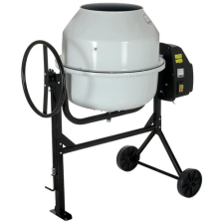 | 30000,00
 |  |  | 350 000,00

- Дополнения к производственному плану с учетом

текущей экономической ситуации

1. Условия приобретения инструментария в условиях ограничений
Ввиду сложившейся политической и экономической ситуации в стране, а также возможного отсутствия некоторых моделей инструментов из перечня, вводятся следующие положения:
Допускается замена инструментов на аналоги при соблюдении условий:
- идентичный функционал;
- сопоставимые технические характеристики (мощность, производительность, точность);
- профессиональный класс инструмента;
- наличие гарантии и сервисного обслуживания в РФ;
- соответствие требованиям безопасности.
Критерии подбора аналогов:
- мощность не ниже указанной в основном перечне;
- срок службы не менее 3–5 лет при интенсивной эксплуатации;
- доступность запчастей и расходников на российском рынке;
- положительные отзывы профессионалов в строительной сфере;
- наличие сервисных центров в Иркутской области.

2. Порядок замены инструментов на аналоги
Алгоритм действий при отсутствии модели из основного перечня:
- Поиск аналогов среди доступных брендов (российских и зарубежных).
- Сравнение технических характеристик с исходной моделью.
- Проверка наличия гарантии и сервиса в регионе.
- Расчёт стоимости аналога.
- Принятие решения о покупке с учётом обязательства по
финансированию разницы в цене из личных средств.
- Фиксация замены в документации с указанием причин и параметров
аналога.

Обязуюсь:
- Приобрести весь необходимый инструментарий в первый месяц действия социального контракта после получения выплаты;
- При отсутствии исходных моделей, заменить их на аналоги с
сохранением функционала и характеристик;
- Покрыть разницу в стоимости из личных средств, если аналог дороже
исходной модели;
- Оформить всю документацию в соответствии с требованиями;
- Обеспечить готовность оборудования к работе в установленные сроки;
- Предоставить полный пакет отчётных документов в срок, установленный условиями социального контракта.

14. Примерный прайс на оказываемые услуги
Все виды работ оцениваются исходя из среднерыночной стоимости в сфере строительства в Ольхонском районе Иркутской области. В прайсе указана средняя цена за услугу; итоговая стоимость может меняться в зависимости от объёма и сложности работ, удалённости объекта, сезонности и необходимости использования специализированного оборудования.
№ | Наименование работ/услуг | Единица измерения | Стоимость, руб. | Примечания
1 | Заливка  фундамента | м³ | 3 000,00 | Включает подготовку площадки, армирование, заливку бетона. Цена может увеличиться при сложной конфигурации фундамента или необходимости усиления конструкции
2 | Строительство из бруса | м² | 9 000,00 | Под ключ: укладка венцов, монтаж перекрытий, кровельные работы. Без учёта стоимости материалов
3 | Строительство хозяйственного помещения | м² | 4 000,00 | Каркас, обшивка, кровля. Без фундамента и внутренней отделки
4 | Каркасное строительство | м² | 6 000,00 | Полный цикл: каркас, утепление, наружная обшивка. Без внутренней отделки и инженерных коммуникаций
5 | Ремонтно‑строительные работы в помещении | м² | 2 000,00 | Косметический ремонт: выравнивание стен, покраска/поклейка обоев, напольное покрытие. Без стоимости материалов
6 | Установка окон | шт. | 2 000,00 | Монтаж ПВХ‑окон с откосами и отливами. Без стоимости оконного блока
7 | Установка дверей | шт. | 5 000,00 | Врезка дверного полотна в коробку, монтаж фурнитуры, регулировка. Без стоимости двери
8 | Внутренняя и  наружная  отделка | м² | 800,00 | Штукатурка, шпаклёвка, покраска, облицовка. Без материалов и сложных декоративных элементов

  - Календарный план

Согласно календарного плана планируется заключение социального контракта в марте 2026 года, приобретение и доставка инструментов и оборудования - в апреля 2026 года, май 2026 года. Осуществление предпринимательской деятельности начнется с июня 2026 года.

№ | Наименование | Месяц реализации
1 | Заключение социального контракта | март 2026 года
2 | Приобретение оборудования | апрель-май 2026 года
3 | Осуществление предпринимательской деятельности | с июня 2026 года на постоянной основе

16.Финансовый план
Наименование продукции/услуг | Цена, руб | Количество услуг в месяц
Наименование продукции/услуг | Цена, руб | Июнь 2026 | Июль 2026 | Август2026 | Сент 2026 | Октяб 2026 | Нояб  2026 | Дек  2026 | Янв 2027 | Февр  2027 | Март 2027
Заливка фундамента, м | 3000 | 1 | 1 | 3
Строительство из бруса | 9000 | 3 |  | 3
Строительство хозяйственного помещения | 4000 |  |  |  | 3
Каркасное строительство | 6000 |  | 4 | 1 |  | 4
Ремонтно‑строительные работы в помещении | 2000 |  |  |  |  | 5 | 5 | 10 | 8 | 6 | 7
Установка окон | 2000 | 2 |  |  | 6 | 2 | 2 |  |  |  | 2
Установка дверей | 5000 |  | 2 |  | 2 | 2 | 4 | 4 | 4 | 5 | 2
Внутренняя и наружная отделка | 800 |  |  |  | 10 |  | 10 |  | 6 | 6 | 20

Показатели | Апр.  2026 | Май 2026 | Июнь 2026 | Июль 2026 | Август 2026 | Сентябрь 2026 | Октябрь 2026 | Ноябрь 2026 | Декабрь 2026 | Январь 2027 | Февраль 2027 | Март  2027 | Итого
Доходы: | 350000 |  | 34000 | 37000 | 42000 | 42000 | 48000 | 42000 | 40000 | 40800 | 41800 | 44000 | 761600
Субсидия | 350000 |  |  |  |  |  |  |  |  |  |  |  | 350000
Выручка |  |  | 34000 | 37000 | 42000 | 42000 | 48000 | 42000 | 40000 | 40800 | 41800 | 44000 | 411600
Расходы: | 350000 |  | 1360 | 1480 | 1680 | 1680 | 1920 | 1680 | 1600 | 1632 | 1672 | 1760 | 366464
Приобретение оборудования | 350000 |  |  |  |  |  |  |  |  |  |  |  | 350000
Налоги 4% |  |  | 1360 | 1480 | 1680 | 1680 | 1920 | 1680 | 1600 | 1632 | 1672 | 1760 | 16464
Чистая прибыль: |  |  | 32640 | 35520 | 40320 | 40320 | 46080 | 40320 | 38400 | 39168 | 40128 | 42240 | 395136
Окупаемость, мес |  |  |  |  |  |  |  |  |  |  |  |  | 11

  - Анализ рисков и меры по их минимизации

На подготовительном этапе важно учесть все возможные риски и разработать план действий по их предотвращению или снижению последствий.
1. Снижение доходов населения
Суть риска: экономический спад может привести к сокращению спроса на строительные и ремонтные услуги, особенно на дорогостоящие проекты. Вероятность: средняя (зависит от общей экономической ситуации в регионе).
Последствия: уменьшение количества заказов, простои, снижение выручки. Меры минимизации: усиление рекламной кампании (активное продвижение в соцсетях, «сарафанное радио»), введение гибких цен и акций («приведи друга — получи скидку 10 %», сезонные скидки), расширение спектра услуг с низкой стоимостью (мелкий ремонт, установка розеток, покраска стен), предложение рассрочки платежа для крупных проектов, фокус на срочные и неотложные работы (устранение протечек, аварийный ремонт).
2. Рост конкуренции в отрасли
Суть риска: появление новых игроков или усиление позиций существующих конкурентов может привести к потере клиентов. Вероятность: высокая (строительство и ремонт — популярные направления для малого бизнеса). Последствия: снижение доли рынка, необходимость снижения цен, потеря прибыли. Меры минимизации: повышение качества услуг за счёт профессионального инструмента и материалов, внедрение системы гарантий (1 год на работы), развитие сервиса (бесплатные консультации, выезд на объект в день обращения), создание уникального торгового предложения (УТП): «ремонт под ключ за 2 недели», «гарантия чистоты на объекте», сбор и публикация отзывов довольных клиентов, специализация на нишевых услугах (экостроительство, ремонт для пожилых людей).
3. Недобросовестность заказчика
Суть риска: отказ от оплаты после выполнения работ, затягивание сроков оплаты, необоснованные претензии. Вероятность: низкая–средняя (зависит от сегмента клиентов). Последствия: финансовые потери, судебные издержки, репутационный ущерб. Меры минимизации: работа по предоплате (30–50 % от суммы договора), поэтапная оплата (за каждый завершённый этап), заключение письменного договора с чётким описанием объёма работ, сроков и условий оплаты, подписание акта выполненных работ после каждого этапа, проверка репутации клиента (отзывы, рекомендации), использование фото и видеофиксации хода работ.
4. Низкий уровень квалификации в отдельных видах работ
Суть риска: недостаток опыта или навыков может привести к браку, задержкам, претензиям со стороны клиентов. Вероятность: средняя (особенно на старте деятельности). Последствия: испорченная репутация, финансовые потери из за переделок, штрафы по договору.
Меры минимизации: обучение на онлайн курсах и мастер классах по профильным направлениям, привлечение опытных специалистов на субподряд для сложных задач, постепенное расширение спектра услуг (начинать с простых работ, наращивать сложность), изучение технической документации и нормативов (СНиП, ГОСТ), стажировка у опытных мастеров, тестирование новых технологий на небольших объектах.
Дополнительные риски и меры:
Риск | Вероятность | Последствия | Меры минимизации
Поломка инструмента | Средняя | Простой, затраты на ремонт | Регулярное техобслуживание, покупка профессионального инструмента с гарантией, создание резервного фонда на ремонт
Рост цен на материалы | Высокая | Увеличение себестоимости, снижение маржи | Заключение долгосрочных договоров с поставщиками, закупка материалов оптом, поиск альтернативных поставщиков
Сезонность спроса | Высокая | Простои зимой, неравномерная загрузка | Диверсификация услуг (внутренние работы зимой), предложение зимних скидок, маркетинговые акции в низкий сезон
Травмы на объекте | Низкая | Медицинские расходы, судебные иски | Соблюдение техники безопасности, использование СИЗ, инструктаж персонала, страхование ответственности

Заключение

Реализация данного проекта в рамках государственного социального контракта позволит мне выйти из трудной жизненной ситуации и улучшить своё материальное положение за счёт создания стабильного источника дохода в сфере строительных и ремонтных услуг.
Бизнес – план имеет ряд преимуществ:
• низкие стартовые затраты (отсутствие аренды помещения);
• мобильность и гибкость в работе;
• востребованность услуг в Ольхонском районе;
• возможность масштабирования бизнеса;
• социальная значимость (создание рабочих мест, улучшение жилищных условий населения).
Для успешной реализации проекта прошу выплатить мне денежные средства в размере 350 000 (триста пятьдесят тысяч) рублей единовременно в рамках социального контракта.
Гарантирую, что все средства будут использованы целевым образом в соответствии с представленным бизнес планом.
Ожидаемые результаты: создание собственного дела в сфере строительства и ремонта; стабильный доход от оказания услуг; выход из трудной жизненной ситуации; вклад в развитие строительной отрасли Ольхонского района.
Обязуюсь:
• использовать средства строго по целевому назначению;
• предоставлять полную отчётность в установленные сроки;
• выполнять работы с соблюдением норм качества и безопасности;
• развивать бизнес в соответствии с планом.

«___» _________ 2026 г. ____________/ ФИО/

